

***Trabajo Práctico Nº 2:***

***Estequiometría y Equilibrio de Formación de un Complejo***

***Asignatura:*** *Fisicoquímica.*

***Profesor a cargo:*** *Ernesto Christian Hainich.*

***Profesores instructores:*** *Tadeo Enrique Saldaño, Luis Federico Veiga.*

***Alumnos:*** *Fernando Amor, Florencia A. Jossen.*

**Resumen**

En este experimento se determinaron tanto la fórmula empírica como la constante de equilibrio (K) y la energía libre estándar de formación (∆Gº) de un complejo coloreado, formado por ácido salicílico e iones férricos. Los resultados fueron, respectivamente, [Fe (C7H6O3)]; 3,6536x105 y -29,7413 KJ/mol.

**Introducción**

La mayoría de los compuestos fenólicos reaccionan formando complejos fuertemente coloreados al tratarlos con soluciones de sales férricas. El color, absorción y reflejo de radiación electromagnética a determinada longitud de onda, puede ser aprovechado para determinar la estequiometría de la reacción mediante el método de JOB. El mismo permite, a partir de la reacción de soluciones equimolares de ambos reactivos en proporciones variadas con un volumen final constante, conocer la relación exacta entre ambos reactivos realizando un análisis simple de colorimetría; aquella proporción que presente la mayor coloración va a ser la que permita formar la mayor cantidad de complejo y por ende la que indique la relación estequiométrica correcta ya que, la cantidad máxima de producto se forma cuando las proporciones de los reactivos se corresponden con sus coeficientes estequiométricos en la reacción de complejación, de modo que la mayor cantidad de AaBb se va a formar cuando se mezclen a partes de A con b partes de B.

La reacción de complejación se da de la siguiente manera:

aA + bB ↔ AaBb

Mediante espectrofotometría UV-V puede determinarse la concentración del complejo formado utilizando la ecuación de Lambert-Beer:

*A = ε b c*

Donde *A* es la absorbancia, *ε* el coeficiente de extinción molar, *b* la longitud del camino óptico y *c* la concentración de la especie que absorbe. *ε* es una constante experimental, depende tanto de la longitud de onda a la que se trabaja como del compuesto absorbente.

Para determinar el coeficiente de extinción molar *ε* se realiza una recta de calibración utilizando uno de los reactivos en exceso de este modo el equilibrio se ve desplazado hacia la formación de productos, con lo que la concentración del complejo formado se puede tomar igual a la concentración del reactivo limitante.

Sin embargo la ley de Beer presenta desviaciones si no se tienen en cuenta las siguientes limitaciones:

* La concentración. Sólo es aplicable a disoluciones diluidas (menor 10-2 M); en disoluciones concentradas la distancia entre partículas absorbentes es tan pequeña que se produce una modificación en la distribución de cargas de las mismas, lo que se traduce en una alteración en la capacidad de absorción a una longitud de onda determinada. Este efecto se puede eliminar mediante dilución.
* La interacción entre el soluto y la radiación debida a mecanismos diferentes a la absorción pero que producen alteraciones en la intensidad de la luz, tales como la dispersión, reflexión, la fluorescencia, etc.
* Utilización de radiación no monocromática, puesto que la ley está definida para radiaciones con una sola longitud de onda. Sin embargo, si la calidad del equipo no es buena, se obtienen bandas de radiaciones con un estrecho intervalo de longitudes de onda. En este práctico se utilizo solo una longitud que se averiguó previamente mediante un barrido espectrofotométrico.
* Falta de uniformidad de la muestra o especie absorbente, o presencia de impurezas. Esto se resuelve mediante la correcta dilución de los reactivos en la solución.
* Desviaciones químicas, debidas a reacciones del absorbente con el disolvente

Para el cálculo de la energía de formación estándar se utiliza la siguiente ecuación:

∆Gº= - R T ln (K)

Donde R es la constante universal de los gases, T es la temperatura estándar (298 °K) y K es la constante de equilibrio del producto de la reacción, que puede determinarse de la siguiente manera:

K = [Aa Bb] / [A]a [B]b

**Procedimiento experimental**

Los pasos desarrollados fueron los de la guía de trabajos prácticos, con pequeñas modificaciones:

- Parte A): las mezclas de los 8 tubos de ensayo fueron de volumen final 5 ml. Las proporciones se respetaron.

- Parte B): se cambiaron las proporciones en 2 de las 5 soluciones binarias. En vez de 6:4 y 4:6 se utilizaron mezclas de 9:1 y 1:9.

Se emplearon 0,1209 g de sulfato férrico de amonio dodecahidratado para obtener la solución de iones férricos.

El espectrofotómetro utilizado fue el Shimadzu, modelo UV-1603

**Resultados**

El tubo que presentó el color más intenso fue el nº 4, cuya proporción era de 1:1. Correspondió también al mayor valor de absorbancia. La fórmula empírica del complejo entonces es [Fe (C7H6O3)]. El valor promedio de la constante K obtenido es de 3,6536x105 , y la energía libre de formación estándar del complejo calculada es   
-29,7413 KJ/mol.

**Anexo**

Gráfico 1: espectro de absorbancia del complejo (tubo 4)

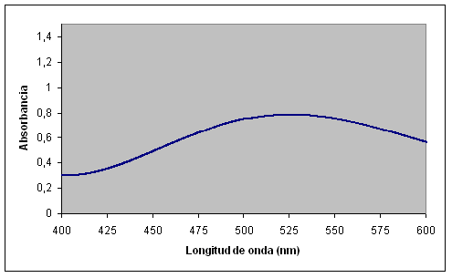

Tabla 1: determinación de la estequiometría de la reacción

|  |  |  |
| --- | --- | --- |
| V(Fe) (ml) | V(Ac.) (ml) | Absorbancia (526.2 nm) (*) |
| 1 | 4 | 0,35455 |
| 1,5 | 3,5 | 0,54805 |
| 2 | 3 | 0,63815 |
| 2,5 | 2,5 | 0,64545 |
| 3 | 2 | 0,57385 |
| 3,5 | 1,5 | 0,46015 |
| 4 | 1 | 0,31225 |
| 0 | 5 | 0,08085 |

(*) Absorbancia final a la cual ya se le restó el blanco obtenido (0,081)

Gráfico 2: absorbancia de soluciones preparadas con distinta relación V(fe)/V(ac.)

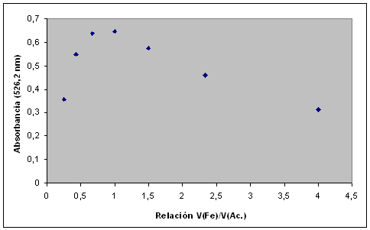

Tabla 2: Datos para curva de calibración

|  |  |  |  |
| --- | --- | --- | --- |
| V(ac) (ml) | [Fe](M) | Abs (526,2 nm) | [complejo](M) |
| 1 | 0,0009 | 1,40305 | 9,12 x 10-4 |
| 3 | 0,0007 | 1,10285 | 7,17 x 10-4 |
| 5 | 0,0005 | 0,81475 | 5,29 x 10-4 |
| 7 | 0,0003 | 0,48165 | 3,13 x 10-4 |
| 9 | 0,0001 | 0,17585 | 1,14 x 10-4 |

Gráfico 3: determinación de ε

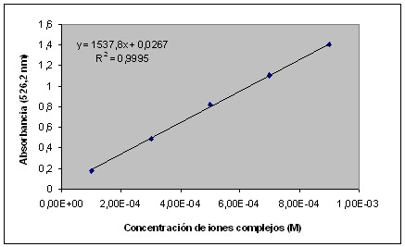

Cálculo de K

Para calcular K se tuvieron en cuenta a los tubos 4, 5 y 6. El resto presentaba en los cálculos valores de concentraciones de solutos no reaccionantes negativos, cosa imposible.

K4,5,6 = [complejo] / [Fe]1 [Ac.]1

[Fe] = [Fe]o - [complejo]

[Ac.] = [Ac.]o - [complejo]

**Kprom. = 1/3 (K4 + K5 + K6) = 365361,1317**

Tabla 3: concentraciones calculadas mediante absorbancia

|  |  |  |  |  |  |  |  |  |
| --- | --- | --- | --- | --- | --- | --- | --- | --- |
| N° de tubo | [ac. Sal.]0 | [Fe+3]0 | [comp]0 | [ac. sal.]eq | [Fe+3]eq | [comp]eq | K | ∆Gº |
| 1 | 2x10^-4 | 8x10^-4 | 0 | Ø | 5.6944x10^-4 | 2,3056x10^-4 | Ø | Ø |
| 2 | 3x10^-4 | 7x10^-4 | 0 | Ø | 3.4361x10^-4 | 3,5639x10^-4 | Ø | Ø |
| 3 | 4x10^-4 | 6x10^-4 | 0 | Ø | 1.8504x10^-4 | 4,1496x10^-4 | Ø | Ø |
| 4 | 5x10^-4 | 5x10^-4 | 0 | 0.8028x10^-4 | 0.8028x10^-4 | 4,1972x10^-4 | 65124.5802 | -27.5537 KJ/mol |
| 5 | 6x10^-4 | 4x10^-4 | 0 | 2.2684x10^-4 | 0.2684x10^-4 | 3,7316x10^-4 | 61290.3226 | -27.4029 KJ/mol |
| 6 | 7x10^-4 | 3x10^-4 | 0 | 4.0077x10^-4 | 0.0077x10^-4 | 2,9923x10^-4 | 969668.4922 | -34.2672 KJ/mol |
| 7 | 8x10^-4 | 2x10^-4 | 0 | 5.9695x10^-4 | Ø | 2,0305x10^-4 | Ø | Ø |

Tabla 4: Promedios de K y ∆Gº

|  |  |
| --- | --- |
| K (x̄) | ∆Gº (x̄) |
| 365361,1317 | -29,7413 KJ/mol |

Cálculo de ∆Gº

∆Gº = - RT ln (K)

**∆**Gº*i* = - 8.314 J/(mol °K) 299 °K ln(K*i*)

**∆Gºprom. = 1/3 (∆Gº4 + ∆Gº5 + ∆Gº6 ) = -29,7413 KJ/mol**

**Conclusiones**

Se cumplieron los objetivos del trabajo práctico, pero algunos detalles evidencian errores experimentales. En los tubos 1, 2, 3 y 7 la concentración del complejo era mayor que la original del reactivo limitante, imposibilitando los cálculos de K y energía libre. Esto pudo deberse bien a suciedad no detectada en la cubeta donde se midieron las absorbancias, como a errores de medición en la preparación de las soluciones.

Para realizar los cálculos se supuso que la única especie absorbente fuera el complejo, y que no se formaba ninguna otro compuesto que no fuera el complejo mismo. Esta afirmación no es correcta ya que pueden haber quedado restos de cristales de ácido salicílico sin disolver u alguna suciedad en las muestras que interfiera de manera secundaria con la medida de absorbancia del complejo.

Los valores de K y ∆Gº coincidieron con las previsiones. Como se esperaba se obtuvo un valor grande y negativo de la energía libre estándar de la reacción, lo cual indica que el equilibrio se encontraba desplazado hacia la formación del complejo y concuerda con las bases teóricas puesto que, ante un valor de *K* mayor a 1 se esperan valores negativos para el ∆G° y que, una vez alcanzado el equilibrio, hay mayor cantidad de productos que de reactivos.

**Bibliografía**

* Guía de Trabajos Prácticos de Fisicoquímica